Задание:

Команды:
ВПЕРЕД Число шагов
НАЗАД Число шагов
ВПРАВО Число градусов
ВЛЕВО Число градусов

Задание:

Команды:
ВПЕРЕД Число шагов
НАЗАД Число шагов
ВПРАВО Число градусов
ВЛЕВО Число градусов

Задание:

Команды:
ВПЕРЕД Число шагов
НАЗАД Число шагов
ВПРАВО Число градусов
ВЛЕВО Число градусов

Задание:
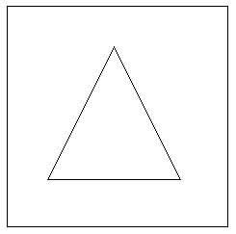

Команды:
ВПЕРЕД Число шагов
НАЗАД Число шагов
ВПРАВО Число градусов
ВЛЕВО Число градусов

